تقرير عن
تلوث البيئة الهوائي والمائي

اسم الطالب :
............................

الصف : التاسع

التلوث البيئي

مفهوم التلوث البيئي :
هو أي تغير غير مرغوب فيه في الخواص الطبيعية أو الكيميائية أو البيولوجيا للبيئة المحيطة والذي قد يتسبب في إضرار الحياة والكائنات الأخرى ، وهو إدخال الملوثات إلى البيئة الطبيعية، مما يلحق الضرر بها، ويسبب الاضطراب في النظام البيئي، وهذه الملوثات إما أن تكون مواد دخيلة على البيئة، أو مواد طبيعية، ولكن تجاوزت المستويات المقبولة، ولا يقترن التلوث بالمواد الكيميائية فقط، بل يمتد ليشمل التلوث بأشكال الطاقة المختلفة، كالتلوث الضوضائي والتلوث الحراري

درجات التلوث :

التلوث المقبول : حيث لا تكاد تخلو منطقة في الكرة الأرضية من هذه الدرجة من التلوث وفيها لا يتأثر التوازن في النظام الآيكولوجي

التلوث الخطر :حيث تعاني الكثير من الدول الصناعية من التلوث الخطر والناتج بالدرجة الأولى من النشاط الصناعي ، حيث إن كمية ونوعية الملوثات تتعدى الحد الآيكولوجي الحرج

التلوث المدمر : ويمثل المرحلة التي ينهار فيها النظام الآيكولوجي ويصبح غير قادر على العطاء بسبب اختلاف مستوى الاتزان بشكل جذري كمل حدث في حادثة المفاعل النووي في الاتحاد السوفييتي السابق

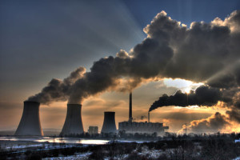

التلوث الهوائي :
يقصد بتلوث الهواء انطلاق الغازات المختلفة، والمواد الصلبة الدقيقة، والسوائل المتناثرة إلى الغلاف الجوي بمعدلات عالية تتجاوز قدرة البيئة على تبديدها، أو تخفيفها أو امتصاصها، وقد تسبب تراكيز هذه المواد في الهواء العديد من المشاكل الصحية، والاقتصادية، وبعض المشاكل الجمالية غير المرغوب فيها

مصادر تلوث الهواء :
أ – الغازات المنبعثة من وسائل المواصلات البرية والجوية ومولدات الطاقة
ب – ذرات الرماد والأتربة
ج – حرق نفايات المنشآت المنزلية والصناعية
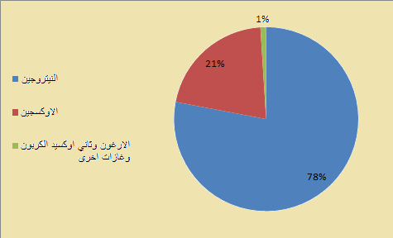
مكونات الغلاف الجوي

أضرار التلوث الهوائي :
أ – التأثير على عملية التنفس لدى الإنسان والكائنات الحية
ب – انتشار الكثير من الأمراض
ج – الشعور بالإرهاق والتعب وعدم القدرة على بذل مجهود كبير

